LAPORAN USER TESTING – TAHAP 1 INTERNAL
SISTEM ABSENSI SECARA ONLINE DI UKM KSI DALAM PROGRAM KJP

JANUARI 2026

Disusun oleh:
Abiyan Maula Tauransyah Komarudin
222511001
Bisnis Digital

Tim Tester:
1. Nadia Rosmayaputri – 2225110021
2. Anisa Nur Fadilah - 222511005
3. Ariel Maulana Tajri - 222511006

Program Studi Bisnis Digital
Universitas Ma’soem
2025/2026

CARA PENGUMPULAN
- Isi template ini sesuai dengan hasil proses Testing Digital (Figma) yang kamu lakukan bersama kelompok.
- Save As dokumen ini dengan format: Laporan Testing Internal – [nama kamu] – nim.docx
- Buat/Akses Github Repository milik kamu
- Buat Folder docs
- Masukan dokumen ini ke folder docs
- Dapatkan link repository
- Akses Challenge di P11
- Paste link repository di Challenge

DAFTAR ISI

DAFTAR ISI i
1 Deskripsi Singkat Prototype 3
2 Metode User Testing 4
2.1 Jumlah Tester 4
2.2 Skenario Task 4
2.3 Alat Yang Digunakan 5
3 Temuan Utama 5
3.1 Poin-Poin Masalah Usability 6
3.2 Kesulitan Navigasi 6
3.3 Insight Dari Komentar Tester 7
4 Rencana Perbaikan (Actionable) 8
4.1 Perbaikan UI 8
4.2 Perbaikan Alur 8
4.3 Elemen Yang Harus Diperjelas 9
5 Dokumentasi Testing 10
5.1 Screenshot Testing 10
5.2 Link Prototype 11
5.3 Dokumentasi Foto saat Testing 11
5.4 Dokumentasi Video saat Testing 11

Deskripsi Singkat Prototype
Sistem yang saya buat adalah Absensi Online KJP, absensi online KJP merupakan sebuah sistem absensi digital yang dirancang untuk memudahkan proses pencatatan kehadiran mahasiswa pada kegiatan Kajian Jumat Pagi (KJP) dan Kajian Jumat Sore (KJS). Sistem ini menggantikan proses absensi manual dengan memanfaatkan teknologi berbasis online yang lebih efisien, akurat, dan terintegrasi.
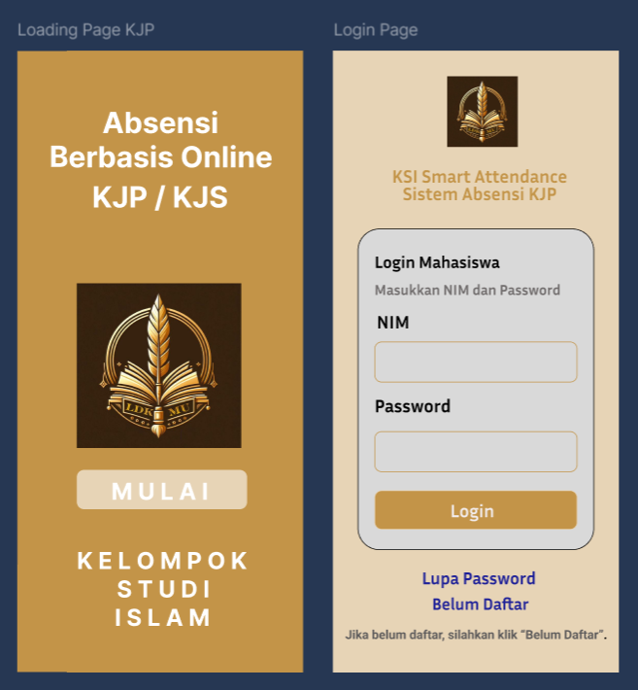
Dalam sistem ini, mahasiswa dapat melakukan absensi dengan cara login menggunakan NIM dan password, kemudian melakukan scan QR Code yang tersedia pada lokasi kegiatan KJP/KJS. Sistem secara otomatis memvalidasi kehadiran berdasarkan waktu dan lokasi (GPS) untuk memastikan absensi dilakukan secara sah. Selain fitur absensi, sistem ini juga menyediakan informasi status kehadiran, riwayat kehadiran, jadwal kajian, pengumuman, serta sertifikat keikutsertaan bagi mahasiswa yang memenuhi ketentuan.
Sistem Absensi Online KJP dirancang dengan antarmuka yang sederhana dan mudah dipahami agar dapat digunakan oleh mahasiswa secara mandiri melalui perangkat smartphone. Dengan adanya sistem ini, diharapkan proses absensi menjadi lebih tertib, transparan, serta memudahkan pihak penyelenggara dalam melakukan rekapitulasi dan monitoring kehadiran mahasiswa.

Metode User Testing

Jumlah Tester
Pada tahap user testing internal ini, pengujian dilakukan dengan melibatkan beberapa pengguna yang berasal dari teman sekelas saya. Pemilihan tester didasarkan pada kesamaan karakteristik dengan calon pengguna sistem absensi online KJP, sehingga masukan yang diberikan dapat mewakili pengalaman pengguna sebenarnya. Seluruh proses pengujian dilaksanakan secara online dengan membagikan link prototype kepada para tester di aplikasi whatsapp untuk dicoba secara mandiri menggunakan perangkat masing-masing.

Skenario Task
Pada proses user testing, tester diminta mencoba sistem absensi online KJP secara mandiri tanpa diberikan panduan penggunaan terlebih dahulu. Adapun skenario task yang diberikan adalah sebagai berikut:
- Membuka link prototype sistem absensi online KJP yang dikirimkan melalui Whatsapp.
- Melakukan login atau pendaftaran akun.
- Menjelajahi halaman dashboard dan menu utama.
- Melakukan absensi dengan fitur scan QR Code.
- Membuka fitur riwayat kehadiran, jadwal, dan pengumuman.
- Memberikan feedback terkait kemudahan penggunaan, tampilan, dan alur sistem.
Skenario ini bertujuan untuk mengetahui tingkat kemudahan penggunaan sistem serta mengidentifikasi kendala yang dialami pengguna selama proses pengujian.

Alat Yang Digunakan
Pada proses user testing ini, beberapa alat digunakan untuk mendukung kelancaran pengujian dan memastikan tester dapat mencoba prototype secara online. Adapun alat yang digunakan sebagai berikut:
- Figma (Web-Based Prototype Tool) Digunakan untuk membuat, menampilkan, dan membagikan prototype aplikasi kepada tester, untuk menampilkan prototype secara mobile secara langsung supaya client merasakannya secara nyata dan mendapatkan feedback.
- Smartphone (Tester & Peneliti) Smartphone Digunakan oleh tester untuk mencoba prototype dan menjalankan alur sistem, termasuk fitur scan QR Code yang dibagikan melalui link prototype yang dikirimkan ke Whatsapp.
- Laptop Digunakan untuk mengelola prototype, mencatat hasil pengujian, serta menyusun laporan evaluasi.
- WhatsApp Digunakan sebagai media komunikasi untuk membagikan link prototype dan mengumpulkan feedback dari tester.
- Internet / Jaringan Online Digunakan untuk mengakses prototype dan mendukung kelancaran proses pengujian secara online.

Temuan Utama
Berdasarkan hasil user testing sistem absensi online KJP melalui aplikasi Whatsapp, ditemukan beberapa masukan terkait kemudahan penggunaan dan alur sistem. Secara umum, sistem mudah dipahami, namun masih terdapat bagian yang membingungkan pada navigasi dan alur absensi.

Poin-Poin Masalah Usability
Tabel berikut merangkum masalah usability yang paling sering muncul saat proses testing dari tiga tester.
No | Masalah Yang Paling sering Muncul saat Testing | Bagian Fitur
1 | Fitur lokasi dan tanggal pada bagian bawah belum berfungsi dan menimbulkan kebingungan karena informasinya sudah tersedia di menu penjadwalan. | Dashboard Page
2 | Ukuran font pada beberapa bagian masih terlalu kecil untuk tampilan smartphone. | Semua Page
3 | Informasi pada riwayat kehadiran (contoh: “4 hadir, 56% total hadir”) kurang jelas dan membutuhkan penjelasan tambahan. | Riwayat Kehadiran Page
4 | Beberapa elemen dashboard memiliki warna yang mirip sehingga perlu dibaca satu per satu untuk memahami fungsinya. | Dashboard Page
5 | Sertifikat belum jelas apakah dapat diunduh atau tidak oleh pengguna. | Sertifikat Page
)* boleh menambahkan kolom atau info lainnya

Kesulitan Navigasi
Berikut adalah kesulitan navigasi yang dialami tester saat mencoba prototype tanpa diberi arahan.
No | Bagian Fitur | Nama Tester | Kesulitan yang Dialami
1 | Sertifikat | Ariel | Belum jelas apakah sertifikat dapat diunduh atau tidak
2 | Riwayat Kehadiran | Anisa | Informasi jumlah hadir dan persentase kehadiran masih belum dipahami
3 | Scan QR Absensi | Anisa | Proses QR scan masih memerlukan satu langkah tambahan sebelum masuk kamera
4 | Dashboard | Anisa | Banyak tombol yang warnanya sama sehingga perlu waktu untuk memahami fungsinya
5 | Fitur lokasi dan tanggal | Nadia | Informasi membingungkan karena sudah ada tersedia di menu penjadwalan
)* boleh menambahkan kolom atau info lainnya

Insight Dari Komentar Tester
Bagian ini berisi rangkuman insight, komentar, serta saran yang diberikan oleh tester setelah mencoba sistem absensi online KJP. Seluruh tester mencoba sistem tanpa panduan sehingga insight yang diperoleh mencerminkan pengalaman pengguna secara langsung. Masukan ini digunakan untuk mengetahui kelebihan sistem yang sudah berjalan dengan baik serta bagian yang masih perlu diperbaiki dari sisi usability, navigasi, dan fitur.
No | Perihal Fitur | Nama Tester | Insight / Komentar / Penilaian / Saran
1 | Login & Scan QR | Nadia | Proses login cepat dan scan QR code dinilai sangat mudah digunakan dan jelas
2 | Dashboard | Ariel | Tampilan dashboard mudah dipahami dengan ikon ikon jelas
3 | Sertifikat | Ariel | Sertifikat sebaiknya ada fitur unduh oleh pengguna
4 | Notifikasi | Ariel | Disarankan ada notifikasi untuk mengingatkan jadwal kajian dan absensi
5 | Riwayat kehadiran | Anisa | Informasi jumlah dan persentasenya perlu diperjelas dan agar mudah dipahami
6 | Navigasi umum | Anisa | Perlu navigasi bawah agar perpindahan antar fitur cepat
7 | Status Absensi | Anisa | Perlu penanda status di halaman, Seperti “Hari ini anda belum absen”
8 | Warna dan UI | Ariel | Perpaduan warna sudah baik, serta ikon dan teks mudah dikenali
9 | Fitur Lokasi dan Tanggal | Nadia | Fitur dinilai tidak perlu karena sudah tersedia di menu penjadwalan.
)* boleh menambahkan kolom atau info lainnya

Rencana Perbaikan (Actionable)
Berdasarkan hasil user testing sistem absensi online KJP, ditemukan beberapa kendala terkait usability, navigasi, serta kejelasan fitur. Oleh karena itu, bagian ini memuat rencana perbaikan yang bersifat actionable atau dapat langsung diterapkan untuk meningkatkan pengalaman pengguna dan efektivitas sistem secara keseluruhan.

Perbaikan UI
Perbaikan antarmuka difokuskan pada peningkatan keterbacaan, kejelasan elemen visual, serta konsistensi tampilan agar pengguna lebih mudah memahami fungsi setiap fitur.
No | UI Lama | Revisi Pada | UI Baru
1 | Warna pada tombol | Kontras warna | Meningkatkan kontras warna pada tombol dan elemen dashboard agar tidak terlihat terlalu mirip.
2 | Tampilan Informasi | Memperjelas informasinya | Memperjelas tampilan iunformasi pada halaman riwayat kehadiran, khususnya jumlah hadir dan persentase kehadiran
3 | Label Ikon | Tambahan Ikon | Menambahkan keterangan atau label tambahan pada ikon yang berpotensi menimpulkan kebingungan.
…
)* boleh menambahkan kolom atau info lainnya

Perbaikan Alur
Perbaikan alur dilakukan untuk mempersingkat langkah pengguna dan mengurangi kebingungan saat berpindah antar fitur.
No | Alur Lama | Revisi Pada | Alur Baru
1 | Scan Qr harus melewati satu halaman | Menyederhakan proses | Pengguna masuk langsung ke kamera saat pilih scan QR
2 | Akses jadwal dan sertifikat berputar | Memperpendek navigasi bawah | Jadwal dan sertifikat dapat diakses lebih cepat
3 | Harus kembali ke dasboard untuk pindah fitur | Menambahkan navigasi bawah | Pindah fitur langsung lewat bottom navigation
4 | Tidak ada info status absensi dari awal | Menambahkan indikator status | Dashboard menampilkan “Hari ini sudah absen
)* boleh menambahkan kolom atau info lainnya

Elemen Yang Harus Diperjelas
Perbaikan alur dilakukan untuk mempersingkat langkah pengguna dan mengurangi kebingungan saat berpindah antar fitur.
No | Elemen UI/UX | Gambar UI / alur UX / Insight dari Tester
1 | Fitur lokasi dan tanggal terpisah | Informasi lokasi dan tanggal yang masih membingungkan ( Nadia )
2 | Riwayat Kehadiran | Keterangan jumlah hadir dan Persentasenya yang masih kurang jelas dan sulit untuk dipahami ( Anisa )
3 | Sertifikat | Tidak ada kejelasan apakah sertifikat tersebuat bisa diunduh atau hanya bersifat tampilan saja ( Ariel )
4 | Ukuran Font | Beberapa teks terlihat terlalu kecil pada tampilan smartphone sehingga kurang nyaman untuk dibaca ( Nadia & Anisa )
)* boleh menambahkan kolom atau info lainnya

Dokumentasi Testing

Screenshot Testing
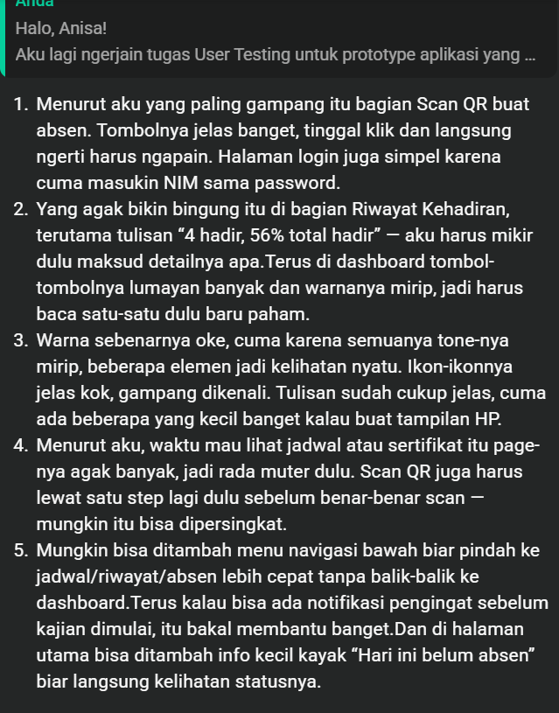
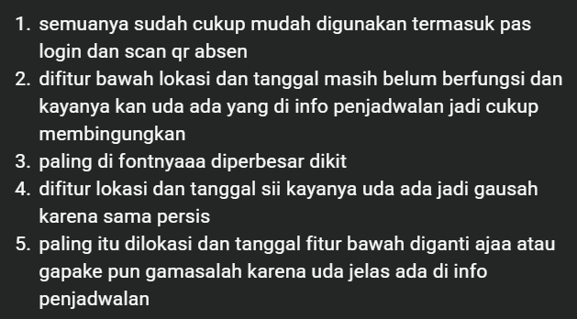

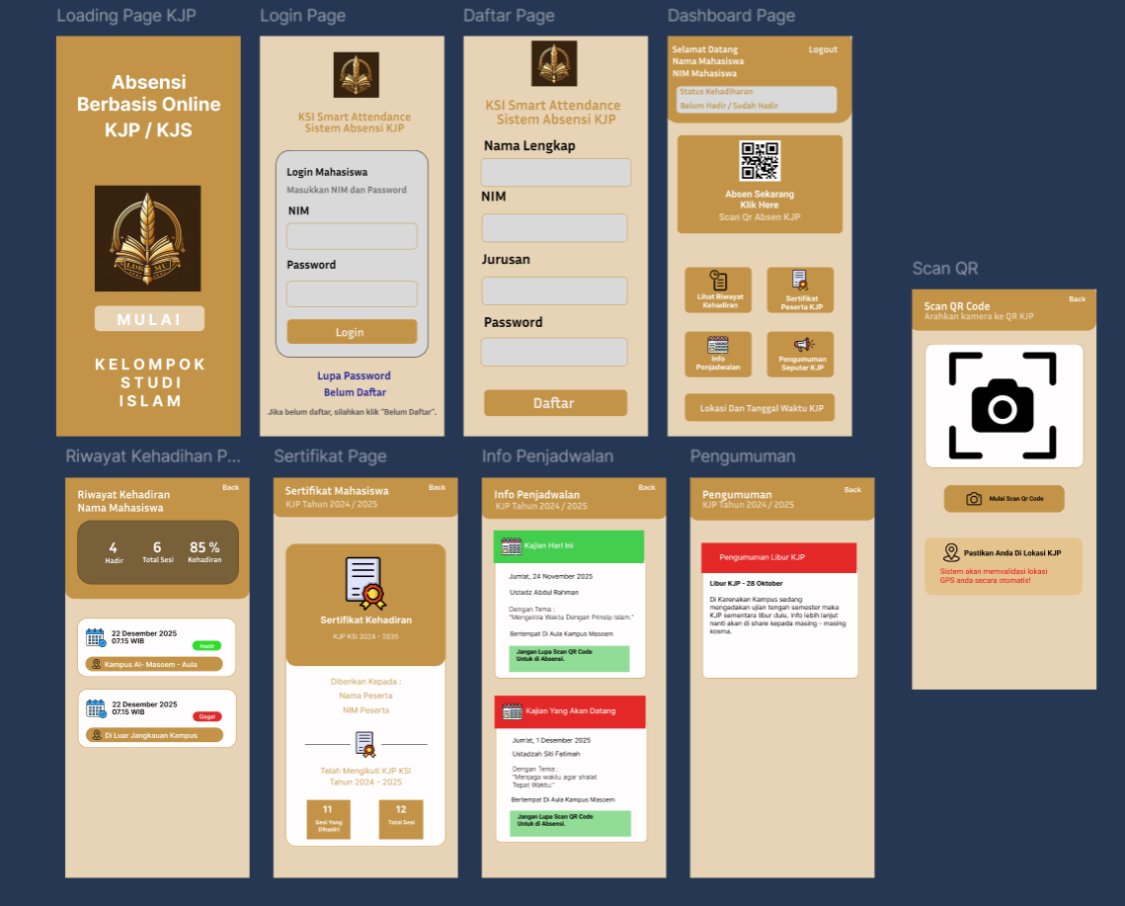

Link Prototype
Link Figma: https://www.figma.com/design/FWZyZQlLHEWmWAc7cLudmo/KJP-Smart-Attendance?node-id=0-1&p=f&t=yvkhbKETb5jnHHBW-0
Link Deploy: https://github.com/Abiyan-IsJiunbii/mockup-sistem-sistemabsensikjponline-abiyanmt
Link Repository: https://github.com/Abiyan-IsJiunbii/mockup-sistem-sistemabsensikjponline-abiyanmt

Dokumentasi Foto saat Testing
[copas gambar2 foto, jangan lupa untuk Compress Image, agar ukuran dokumen tetap kecil]

Dokumentasi Video saat Testing
Durasi antara 3 s.d 15 menit
Link Youtube: …

